DALLMER Geruchverschluss

Dallmer

Eigenschaften

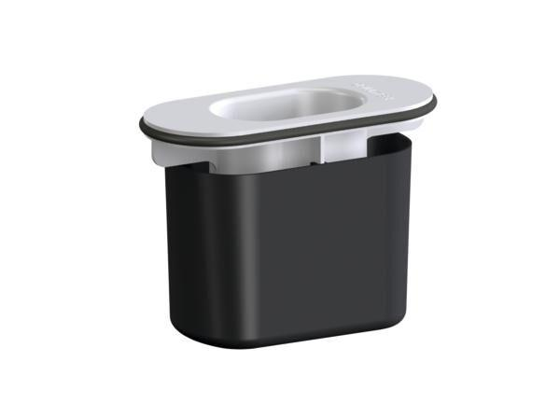

Art Zubehör

Anschlussteil, Geruchverschluss

Werkstoff

Kunststoff